22 марта 2016

Правильное питание – залог здоровья, но не все это воспринимают серьезно. О «хлебе насущном» человек думает в течение всей своей жизни, каким бы трудом он не занимался. С самого раннего детства у ребенка формируются вкусовые пристрастия и привычки. В их формировании важнейшую роль играет семья. Именно в дошкольном возрасте важно сформировать у детей правильное представление о здоровом питании, способствовать пониманию того, что здоровое питание должно являться неотъемлемой частью повседневной жизни. Без преувеличения можно сказать, что правильное питание – это залог хорошего самочувствия, работоспособности, активной деятельности, отличного настроения, важнейшее и непременное условие нашего здоровья и долголетия.

Мы постоянно ищем все новые и новые способы позаботиться о своем здоровье, и в этом поиске забываем о самых простых и естественных вещах. Необходимость обратить пристальное внимание детей и родителей на свое питание.

Всякий раз, когда едим,

О здоровье думаем.

Чтоб болезни не застали,

В зимние солнечные дни,

В пищу, мы употребляем

Лук зеленый и чеснок.

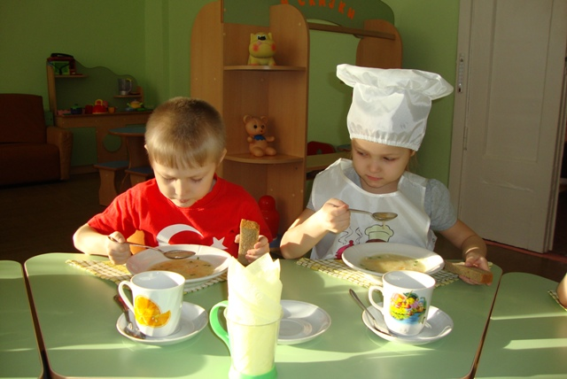Дети старшей группы «Теремок» во время обеда первое блюдо насыщают зеленым луком, который хорошо растет под их присмотром. О пользе зеленого лука и овощей дети знают с младших групп и с удовольствием рассказывают своим младшим сестричкам и братьям, которые скоро придут в детский сад.